РЕСПУБЛИКА БЕЛАРУСЬ

ПАСПОРТ
308
воинского захоронения
(захоронения жертв войн)
(учетный номер)

1. Место и дата захоронения
Брестская обл., Дрогичинский р-н, Радостовский сельсовет, д.Горавица
(область, район, город, сельсовет, населенный пункт, число, месяц, год)

2. Вид захоронения
братская могила

3. Охранная зона (границы захоронения)
4,30 м х 8,70 м

4. Краткое описание захоронения и его состояние
камень с мемориальной плитой установлен в 2016 г.

5. Количество захороненных:

Всего | В том числе по категориям |  |  |  |  |  |  |  | Из них |  | Приме-чание
Всего | Военнослужащих |  | Участников  сопротивления |  | военнопленных |  | Жертв войн |  |  |  | Приме-чание
Всего | известных | неизвестных | извест  ных | неизвест  ных | известных | неизвест  ных | извест  ных | неизвест  ных | извест  ных | неизвест  ных | Приме-чание
39 | 3 | 36 | -- | -- | -- | -- | -- | -- | 3 | 36 | --

6.Персональные сведение о захороненных

№ п./п. | Воинское  звание | Фамилия | Собственное имя | Отчество (если такое имеется) | Дата рождения | Дата гибели или смерти | Место первичного захоронения | Место службы | Место рождения и призыва
1. | ефрейтор | Антонов | Дмитрий | Николаевич | 1912 | 9.02.1945
2. | ефрейтор | Денишев | Урзай |  | 1918 | 9.02.1945
3. | рядовой | Кокичев | Павел | Иванович | 1911 | 9.02.1945

7. Кто осуществляет уход за захоронением ГУО «Радостовская СШ»,
отдел пограничной службы «Дрогичин» Пинского пограничного отряда

8. Фотоснимок захоронения 9. Карта расположения
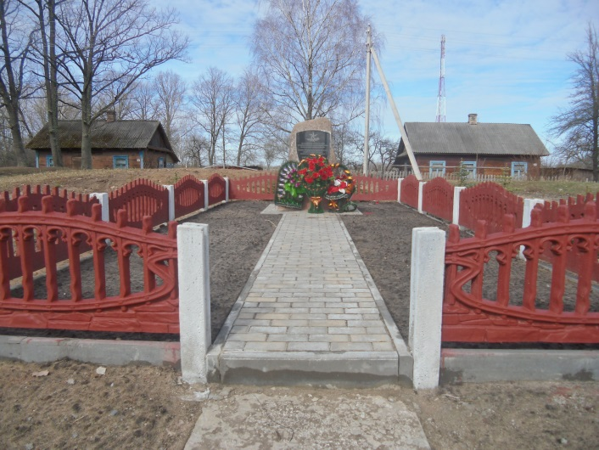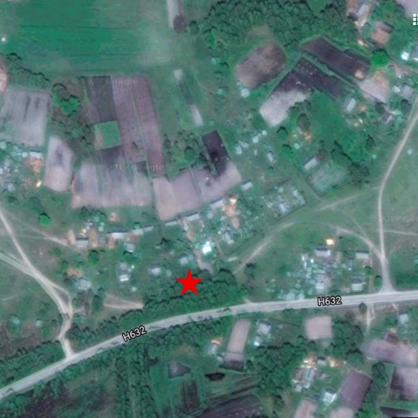
10. Дополнительная информация

11.Подписи уполномоченных представителей:

местного исполнительного Председатель
и распорядительного органа Дрогичинского районного
базового территориального исполнительного комитета
уровня А.В.Дорошенко
М.П.
10 декабря 2024 г.

Военного комиссариата Военный комиссар
Дрогичинского района
М.П. майор
10 декабря 2024 г. А.В.Палей

